＜国際社会と日本＞ 資料①「国際連盟の平和維持のしくみ」

国際連盟規約より 第１６条「制裁」

- 第１２条・第１３条（紛争の平和的解決・国際裁判所への提訴をさだめた）または第１５条による約束（平和的解決ができなかったときに、理事会がこの事実を記述した報告書をつくり、この報告書を理事会が紛争当事国をのぞいた他のすべての国の同意で決定した時は、これにもとづいて、連盟に加盟した紛争当事国は、戦争をしないことを約束すると定めた）を無視して戦争に訴えた連盟国は、当然他のすべての連盟国にたいして戦争行為をしたものとみなす。
他の全ての連盟国は、これに対しただちに、一切の通商または金融上の関係を断絶し、自国民と違約国国民との一切の交通を禁止し、かつ連盟国であろうとそうでない国であろうとを問わず、全ての国と違約国の国民との一切の金融上、通商上または個人的交通を妨害することを約束する。

＜国際社会と日本＞ 資料２「国連の作った機関と専門機関」

- 国際連合の特色の一つは、経済・社会・文化・教育・保健・交通などの面における国際協力を目的として多くの独立機関と専門機関をもうけていることである。
- 主な機関（安全保障関係をのぞく）
【１】総会の決議で設けられた機関
①世界貿易機関：World Trade Organization：略称ＷＴＯ
ガット（ＧＡＴＴ＝関税と貿易に関する一般協定）のウルグアイ・ラウンド交渉の決着に伴って設立された国際機関。1995年発足。1930年代の各国の保護主義的な政策による世界貿易の縮小という苦い経験への反省から、ウルグアイ・ラウンドでＷＴＯ協定が締結され、95年1月に発効して、ウルグアイ交渉で合意された成果を実施する正規の機関として、ＷＴＯが発足した。発足後、貿易紛争の処理など、活動が活発化している。
- 国際原子力機関 International Atomic Energy Agency 略称ＩＡＥＡ。
57年7月に発足した原子力の平和利用を促進する国際機関。任務は、（１）原子力平和利用に関する技術の普及、（２）開発途上国への援助、（３）科学・技術上の情報交換、（４）科学者・専門家の交換や訓練、（５）提供した援助が軍事目的に転用されないよう保障措置の設定・実施、（６）安全上の基準の設定・実施など。
- 国連パレスチナ難民救済機関 United Nations Relief and Works Agency for Palestine Refugees in the Near East 略称ＵＮＲＷＡ。
1948年の第一次中東戦争（パレスチナ戦争）で発生した難民を救済するために設立され、50年5月から活動を開始した国連機関。現在の登録難民数は約340万人に上る。レバノン、ヨルダン、シリア、イスラエルのヨルダン川西岸とガザ地区のパレスチナ難民に対し、難民キャンプや食料援助、教育・医療活動など多岐にわたる救援活動を行っており、近年はとくに、難民の自立を支援するための職業訓練に力を入れている。
- 国連貿易開発会議 United Nations Conference on Trade and Development 略称ＵＮＣＴＡＤ(アンクタツド)。
発展途上国の経済開発と貿易の促進を目的として設立された国際連合総会の補助機関。1960年ごろより国連の内外において、いわゆる「南北問題」に対する関心が高まり、62年7月の国連経済社会理事会および同年秋の第17回国連総会で、ＵＮＣＴＡＤの開催が正式に決定された。第1回ＵＮＣＴＡＤ総会は1964年3月にジュネーブで開催され、同年秋の第19回国連総会においてＵＮＣＴＡＤを国連総会の常設補助機関とすることが承認された。
- 国連児童基金 United Nations Children's Fund 略称ＵＮＩＣＥＦ（ユニセフ）。
第二次世界大戦後の混乱したヨーロッパと中国における児童の食糧、医薬、衣服の緊急の必要を満たすために、1946年12月11日、国連総会によって設立された国連国際児童緊急基金United Nations International Children's Emergency Fundが母体。53年に常設機関とし、国連児童基金と改称した。この間、活動の中心も何百万人に及ぶ途上国の児童の栄養不良・病気・文盲の問題に移り、長期的児童養護計画への援助を行うようになった。
- 国連難民高等弁務官事務所 Office of the United Nations High Commissioner for Refugees 略称ＵＮＨＣＲ。
51年1月1日に発足した国連の機関で、難民の保護と、難民問題の永続的解決の促進とを目的としている。難民・流民のための救済基金は、各国政府や民間からの自発的醵金(きょきん)に頼っており、近年では13億ドルに達している。もっとも難民の多いのはアフリカで、多くは国連難民高等弁務官が運営する難民キャンプで生活している。
- 国連開発計画 United Nations Development Program 略称ＵＮＤＰ。
発展途上国に対する技術援助活動を目的として、1966年に設立された国連の機関。その援助は、発展途上国が人的および物的資源を生活水準と生産性の向上のために最大限に利用できるように行われ、資源開発のための事前調査、経済計画の作成、研究所の設立などのプロジェクトへの専門家の派遣や機材供与とか奨学金供与などを内容としている。
- 国連環境計画 United Nations Environment Program 略称ＵＮＥＰ。
環境問題に関する国際的な取り組みのうえで要(かなめ)となる役割を果たしている国連の機関。1972年、国連人間環境会議で採択された「国連国際行動計画」で創設が合意され、同年の国連総会で設立された。オゾン層保護のためのウィーン条約（1985年）や、ＵＮＣＥＤで署名された生物多様性条約の制定にあたっては交渉の舞台を提供するなど、主導的な役割を果たした。
- 国連大学 United Nations University 略称ＵＮＵ。
72年総会においてその設立が承認された。世界的な重要問題についての共通理解の促進、国際的協力体制の組織化による各国別研究・研修活動の助長、発展途上国の研究・研修機能の強化を設立目的とする。代表的なプロジェクトとしては「世界の飢餓問題」がある。
【２】経済社会理事会の決定でできた国連の専門機関
①国際労働機関 International Labour Organization 略称ＩＬＯ。
労働条件の国際的規制ないしは国際的な労働者保護を通じて社会正義を実現し、世界平和に貢献することを目的とする国際的な公機関。1919年スイスのジュネーブに設立された。「労働は商品でない」「一部の貧困は全体の繁栄にとって危険である」「社会正義に基づく恒久平和」などの根本原則にたち、完全雇用と生活水準の向上、労働条件とくに最低賃金の保障、団結権擁護と労使協力、社会保障、労働者保健、児童および母性保護、文化施設の提供、教育と職業の機会均等など10項目の達成をＩＬＯの義務とした
- 国連食糧農業機関 Food and Agriculture Organization of the United Nations 略称ＦＡＯ。
国際社会における農業の発展を目的とした、国際連合の専門機関。45年10月16日に発足した。ＦＡＯの目的は、人類の栄養水準と生活水準を向上させ、食糧および農産物の生産と分配の能率を改善し、農民の生活条件を改善することにより世界経済の拡大に寄与することである。このため、食糧および農業に関する資料の収集・分析・配布、国内的・国際的措置の促進と勧告、技術援助の供与などが行われる。最近ではアフリカの食糧農業問題が最大の課題として審議されている。
- 国連教育科学文化機関 United Nations Educational, Scientific, and Cultural Organization 略称ＵＮＥＳＣＯ（ユネスコ）。
教育、科学、文化を通じて諸国間の協力を促進し、世界の平和と安全に貢献することを目的とする国際連合の専門機関。ユネスコの目的は、〔１〕諸国民の相互理解と思想の自由な交流、〔２〕教育と文化の普及、〔３〕知識の維持、増進、普及の三つに要約され、これらを通じて戦争を精神面から防止することが意図されている。
- 世界保健機関 World Health Organization 略称ＷＨＯ。
保健衛生の分野で国際協力を行う国連の専門機関。48年4月7日に発足した。ＷＨＯの事業には、本部事務局が中心となって行う国際衛生規則の施行についての監視、伝染病発生状況報告、衛生統計情報の収集と刊行などと、地域事務局を中心とする専門家の派遣、医療器械や資材の供与といった各国に対する技術援助とが含まれる。
- 国際復興開発銀行 International Bank for Reconstruction and Development 略称ＩＢＲＤ、通称世界銀行World Bank。
1944年7月に調印され、翌45年12月に発効したブレトン・ウッズ協定によって国際通貨基金（ＩＭＦ）とともに設立された国際的長期金融機関。世界銀行の目的は、第二次世界大戦後の世界経済の復興と発展途上国の開発を促進するため、長期貸付と保証による民間国際投資の助成を行うことにあった。1984年末現在738億8600万ドルとなっている。そのほか、世銀債の発行、貸付および投資活動から生じる利益なども資金源となっており、最近はさらに、加盟国の資本市場で中・長期の借入れによる資金調達も行っている。
- 国際通貨基金 International Monetary Fund 略称ＩＭＦ。
1944年7月に調印され、翌45年12月に発効したブレトン・ウッズ協定に基づいて設立された国際協力機関。国際連合の専門機関の一つ。ＩＭＦは国連の他の国際協力機関とともに、世界経済の拡大均衡、加盟国の所得水準の上昇、雇用の拡大などを一般目的とする。ＩＭＦは設立以来、ガットと並んで国際経済協力の両輪となり、世界経済の発展に貢献してきたが、1980年代に入って世界的不況からの脱出、為替の安定化、発展途上国を中心とした累積債務の深刻化などの課題を抱え、今後の活動に期待がかけられている。
- 世界気象機関 World Meteorological Organization 略称ＷＭＯ。
国連の専門機関の一つ。気象には国境がないので、気象観測事業に国際協力は欠かせない。ＷＭＯの目的は、〔１〕気象観測網の確立、気象中枢の確立と維持について国際協力の助長、〔２〕気象情報の迅速な交換のための組織の確立と助長、〔３〕気象観測の標準化、〔４〕人間活動に対する気象学の応用、〔５〕気象の教育と研究、などである。主要活動として世界気象監視（ＷＷＷ）、世界気候計画（ＷＣＰ）がある。
- 国連工業開発機関 United Nations Industrial Development Organization 略称ＵＮＩＤＯ。
発展途上国の工業化を援助・促進することを目的とする国際連合の専門機関。1965年の第20回国連総会において設立が決議され、67年1月1日より総会の下部常設補助機関として発足した。
＜国際社会と日本＞ 資料３「地球温暖化の危機」
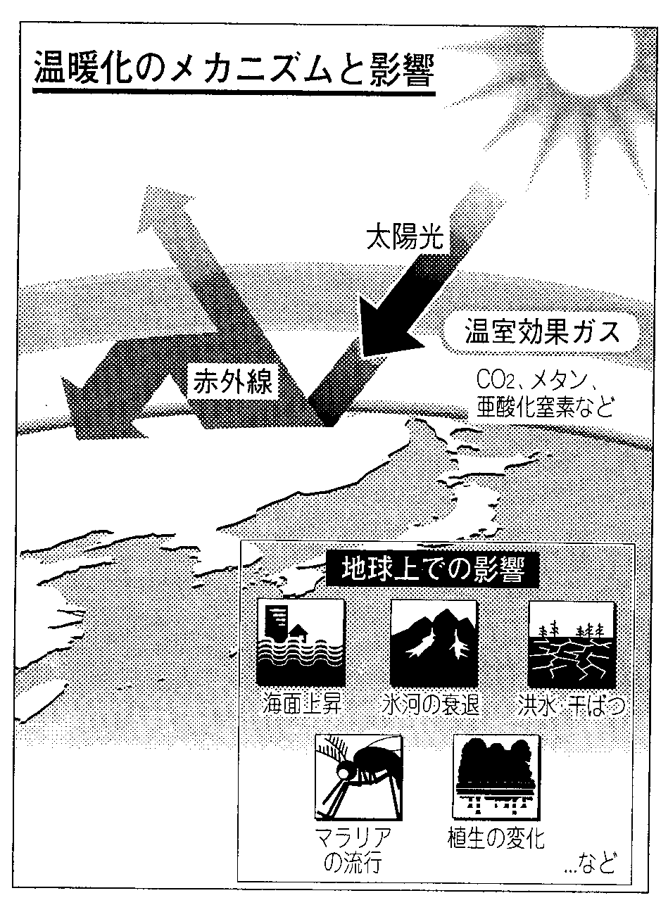
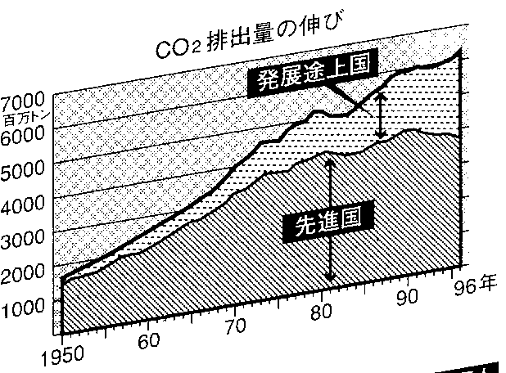
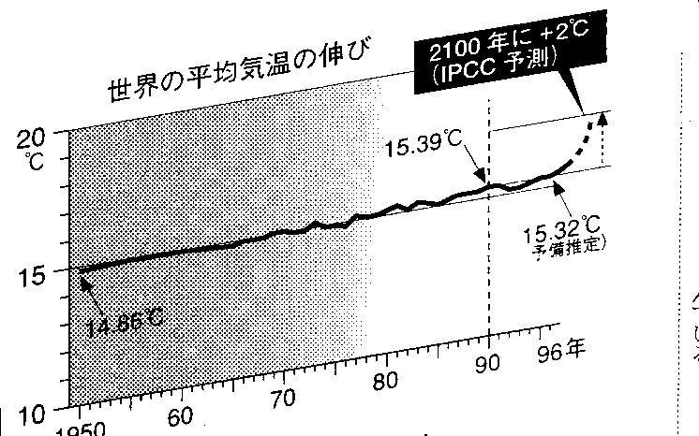
温室効果ガスの濃度は、産業革命以前にくらべ二酸化炭素で1.3倍、メタンで2.5倍、亜酸化窒素で1.1倍。大部分は石油・石炭などの化石燃料の使用や森林伐採が原因。このままだと2100年には二酸化炭素濃度が1990年の二倍になり、気温は二度上昇、海面は50センチ上がると予測されている。
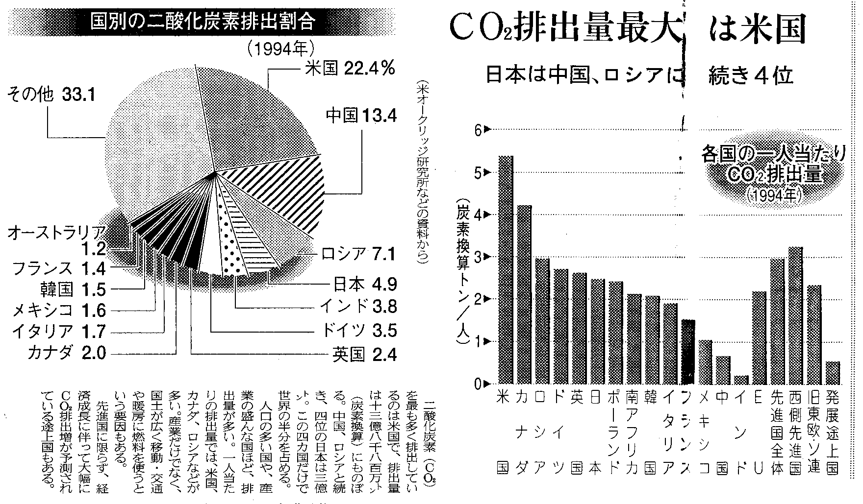

＜国際社会と日本＞ 資料４「環境サミットでの対立」
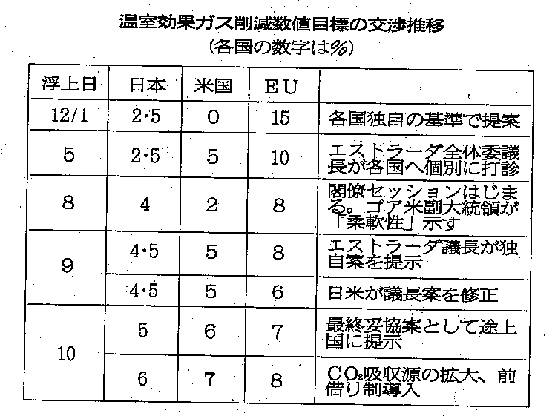
- 地球温暖化防止京都会議（97．12）での対立
1997年に京都で行なわれた会議で、2012年までに左の図にあるような経過で数値で、各国が温室効果ガスを1990年比で減らすことが決まり、全体としては5.2%削減することになった。
しかしアメリカが主張した「発展途上国の自主的参加」は拒否され、先進国だけでの温室効果ガス削減になってしまった。
- 先進国と発展途上国との対立点
 | 温室効果ガスの削減方法 | 資金援助 | 温暖化防止の技術援助
アメリカの主張 | 発展途上国も費用自己負担で、温室効果ガスの削減に努力すべきだ。 | 国民総生産の0.7%が限度だ。 | 無償の技術援助はありえない。有料なら認める。
中国・インドの主張 | 温暖化は歴史的に先進国の責任。先進国がまず排出削減すべきだ。 | 国民総生産の0.7%すら守っていない。さらなる増額を。 | 無償で、温暖化防止の技術援助が欲しい。
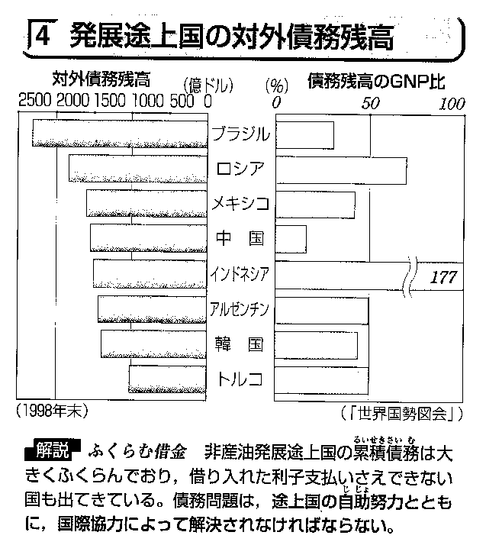
- 対立の背景は、南北問題の深刻化。発展途上国では今なお１２億人が一日１ドル以下で生活し、この貧困ゆえに燃料や食糧が買えず、このため森林を伐採して燃料にしたり、畑にしたりするので環境に悪い影響を与えている。
- しかも発展途上国の多くは右の資料にあるように多くの借金を抱え、その上、先進国の資金援助は約束の国民総生産の0.7%を達成しているのはノルウエー・フィンランド・スエーデン・オランダ・ルクセンブルグだけ。
- さらに最大の二酸化炭素排出国で世界で最も豊かなアメリカが京都議定書を脱退し、温暖化阻止の対策は完全にストップしてしまった。

